Kính thưa quí bạn
Hôm nay mình nói chuyện xe cộ một chút, ở Mỹ thì không có xe thì coi như “què giò” nên xe cộ cũng là món cần thiết hàng ngày
1. Hiện giờ (Apr-2023) chỉ còn 6 kiểu xe chạy điện còn được nhà nước trợ cấp 7500 đô tại Mỹ.
2. Vinfast vừa chở sang Mỹ (lần thứ hai) 1879 chiếc VF 8s.
3. Trong ngày ra mắt đầu tiên đã có 5000 người đặt mua chiếc xe Toyota sedan chạy điện "bằng máy" của hãng BYD (Trung Cộng, buồn cho Toyota)
4. Nghiên cứu thấy ăn xoài giúp cho hệ "vi khuẩn có lợi trong ruột" phát triển quân bình hơn, giúp cho người béo phì....
5. Video hướng dẫn cách download hàng triệu bản nhạc từ dĩa đá 78 tours ngày xưa
6. Góc đố vui
HCD 18-Apr-2023
Nếu các bạn không thấy hình chỉ thấy cái khung trống, hay không thấy hình, thì nên dọc Microsoft Word attached.


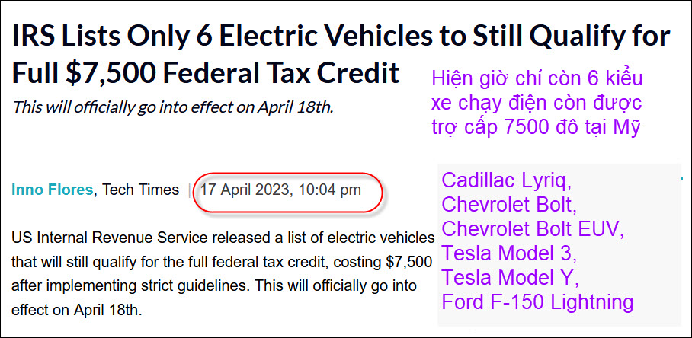
Nguồn tin và chi tiết: https://www.techtimes.com/articles/290479/20230417/irs-lists-only-6-electric-vehicles-still-qualify-full-7500-federal-tax-credit.htm
HCD tóm tắt bản tin : Hiện giờ chỉ còn 6 kiểu xe Tesla được trừ $7500 tiển thuế
Đó là : Cadillac Lyriq, Chevrolet Bolt, Chevrolet Bolt EUV, Tesla Model 3, Tesla Model Y, Ford F-150 Lightning
HCD : Chiếc xe Tesla Model 3 (2023) đang bán ra $41000 chưa trừ $7500. Tất cả Tesla đểu có option AutoPilot (chạy gần như tự động mọi thứ). Nếu muốn vô địa chỉ nó tự chạy tới nơi thì phải mua software FSD (full self driving), phần software nầy hiện bán riêng giá $15000. Theo tôi thấy thì chúng ta không cần tới đâu. Nghe đồn đến cuối năm nay Tesla có model mới bán $25000.
Ghi thêm :
1- Có nguồn tin nói xe VinFast 8 cũng được trợ cấp tới $7500, sao không thấy kể tên ra trong bản tin bên trên :
( trích - >) New and previous VinFast VF 8 customers now qualify for up to $7,500 in state tax rebates
Avatar for Scooter Doll | Apr 17 2023 - 1:15 pm PT(< - hết trích)
2- Chạy xăng hay chạy điện đểu có lợi hại riêng, tùy bụng mà chọn, nhưng tôi thấy nếu các bạn mua xe mới thay chiếc đang có thì điểu quan trọng nhất cho người có tuổi là chọn xe có hệ thống autopilot, nó giúp đở nhiều.
Hãng Tesla gọi autopilot, các hãng khác gọi tên khác nhưng nó cũng gồm mấy thứ nầy:
Stop-and-Go Adaptive Cruise Control (ACC)
Automated Lane Changes
Automated, Lane-Centering (ALC)
Automatic Emergency Braking (AEB)
Lane Keeping Assist vs Automated Lane Centering (steering)
Lane Departure Warning
Follow Navigation Route (freeways only)
Blind Spot Monitoring
Smooth Acceleration and Deceleration
Emergency and Evasive Actions
Autoparking...
(còn nữa, tạm dừng, mỗi ngày mỗi thêm nhiều hơn)
-------
Ghi thêm: Không phải xe chạy điện mới có autopilot đâu, xe xăng hiện giờ cũng có nhiểu. Chữ AutoPilot là của Tesla, mấy hãng khác dùng chũ khác hơn nhưng nói chung là có hãng có hết mọi thứ kể trên, có hãng chỉ có một phần.
Top Cars with AutoPilot features for 2023: (một tờ báo về xe cộ sắp hạng)
Tesla (Model 3, Y, S & X)
GM – (Cadillac CT6, Cadillac Escalade, Chevy Bolt, Hummer EV)
Audi (A6, A8)
BMW (X5, 3 Series )
Ford / Lincoln (Mustang Mach-E, Ford F-150)
Kia / Hyundai (Telluride, Palisade, Sonata)
Mercedes Benz (E-Class, S-Class)
Volvo (XC90, XC60, XC40)
Nissan (Rogue, Leaf, etc.)
Infiniti (QX50)

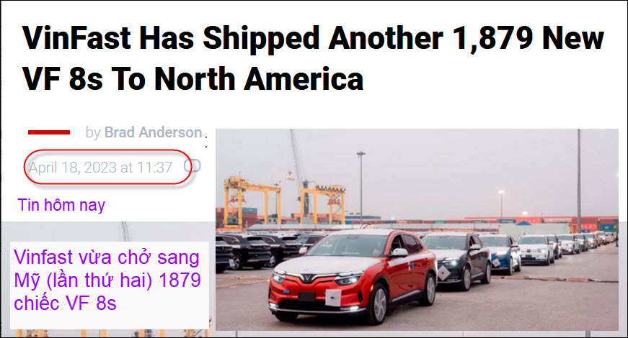
Nguồn tin và chi tiết : https://www.carscoops.com/2023/04/vinfast-has-shipped-another-1879-new-vf-8s-to-north-america/
HCD tóm tắt bản tin : VF 8 Plus có hệ thống “giúp đở người lái” bao gồm trên đường Freeway, giúp chuyển lane tự động, đậu xe tự động, gọi xe từ parking lots xe từ xa qua Apps trên cell phone. (nghe từa tựa autopilot của Tesla nhưng nếu chỉ có chừng đó thì chưa bằng Tesla, có lẽ tin nầy chưa ghi hết)
VinFast vẫn chưa xác nhận chi tiết giá bán cho kiểu VF 8 Eco và VF 8 Plus tiêu chuẩn nhưng chúng sẽ tương tự như City Edition, có nghĩa là VF 8 Eco bán giá khoảng $49.000 và VF 8 Plus sẽ có giá khoảng $56.000.

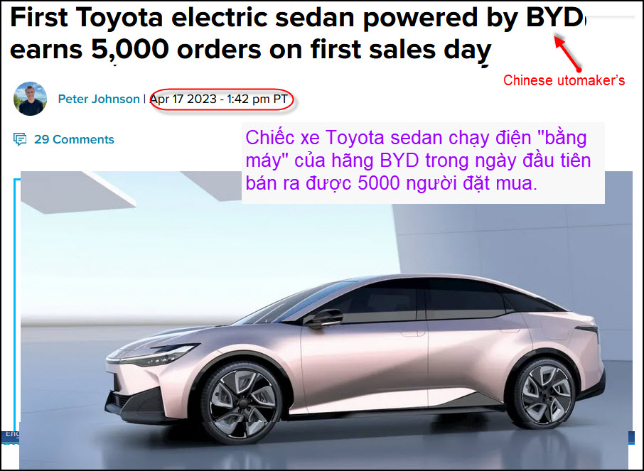
Nguồn tin và chi tiết: https://electrek.co/2023/04/17/toyota-byd-powered-electric-sedan-earns-5k-orders-on-first-day/
HCD tóm tắt bản tin : Chiếc xe điện đầu tiên của Toyota, bZ3, được gắn máy của công ty xe điện Trung Cộng BYD, đã nhận được 5.000 người đặt mua vào ngày 16/4, theo FAW-Toyota (= liên doanh của nhà sản xuất ô tô tại Trung Quốc).
HCD: Hơi buồn cho hãng Toyota, hình nhưn ông chủ trước CEO của Toyota “bị cận thị”, ông chủ mới sau nầy thì “không đủ sáng kiến để sống tự lực”. Tôi bàn tầm bậy đừng nghe tôi. Quí vị nầy giỏi hơn tôi 100 ngàn lần.

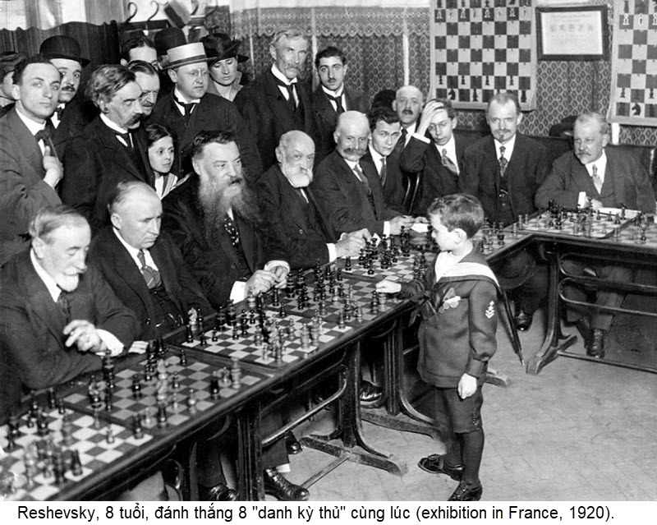
Nguồn tin và chi tiết: https://rarehistoricalphotos.com/samuel-reshevsky-age-8-france-1920/


Nguồn tin và chi tiết: https://www.news-medical.net/news/20230417/Consuming-mangos-boosts-gut-microbiome-diversity-Benefits-for-overweight-and-obese-individuals.aspx
HCD tóm tắt bản tin : Trong một nghiên cứu gần đây được công bố trên tạp chí Khoa học Thực phẩm và Dinh dưỡng, các nhà nghiên cứu tại Đại học San Diego đã cho biết ăn xoài có ảnh hưởng tốt đến sức khỏe đường ruột và hệ vi sinh vật đường ruột, nó tạo ra sự phân bổ đồng đều hơn giữa các loài vi khuẩn. Đó chỉ là kết quả của một cuộc nghiên cứu với nhóm nhỏ người tham dự, trong tương lai người ta sẽ tìm kết quả trên các mẫu lớn.

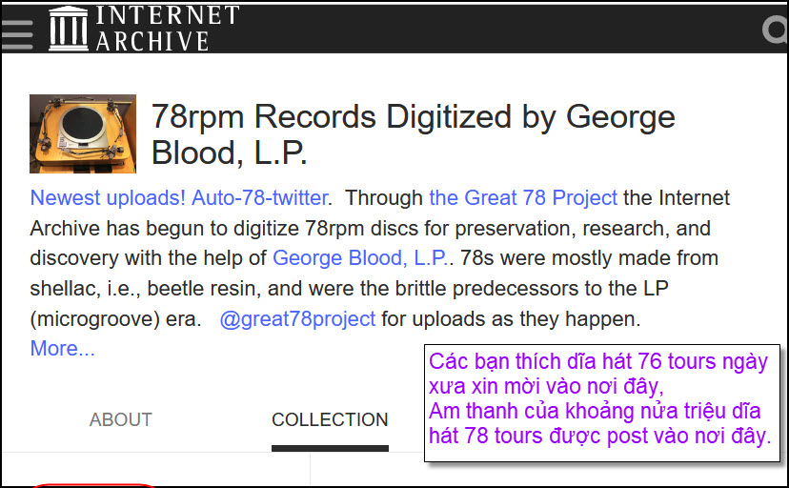
link https://archive.org/details/georgeblood?sort=-week&page=2
HCD: Nơi đây có hàng nhiểu triệu bản nhạc chứa trong nửa triệu dĩa hát đá (76 tours) ngày xưa, nghe hay download miễn phí. Tiếc là chưa tìm thấy ai bỏ nhạc trong dĩa đá Việt Nam ngày xưa. Có một số bản cổ nhạc Bắc Phần rất xưa (dĩa đá) của Việt Nam chứa trong thư viện Pháp (nghe chán phèo, chắc chỉ cần cho quí vị nghiên cứu gia mà thôi)

From: hai vu <
Date: 4/16/23 10:48 PM (GMT-08:00)
Subject: Re: Xin anh chi cach lam sao de download cac ban nhac trong link anh da cho:
Hello anh Dang,
Xin anh chi cach lam sao de download cac ban nhac trong link anh da cho:
Cam on anh rat nhieu.
Regards,
Vu Hai
HCD: Thưa anh, nơi đây cho download tự do, anh làm theo video hướng dẫn nầy
Video hướng dẫn (MP4) 24768



-----------
Mời các bạn (thích cơ khí) xem video dài 1 phút Xe Dạp Bánh Vuông (<-click)
xong trả lời coi khuyết điểm lớn nhất của “phát minh” nầy là gì
/Video/XeDapBanhVuong.mp4 11361

From: nang huynh <
Sent: Monday, April 17, 2023 10:00 SA
Subject: Góp ý các câu đố

Xe đạp: Tôi ngh : Năng lượng do anh tạo ra (đạp xe) bị mất nhiều quá.
Năng lượng dùng cho chuyển động thẳng đứng là vô dụng.
Để thắng lực ma sát: thay vì tạo ra phản lực từ mặt đất để đẩy xe tiến tới thì biến đổi thành nhiệt
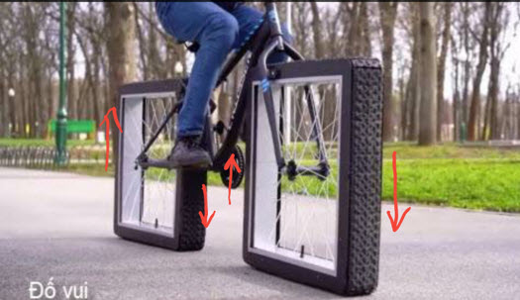
Có thể anh ta muốn chế ra xe đạp chống lún để chạy trên cát,bùn hoặc tuyết!!!

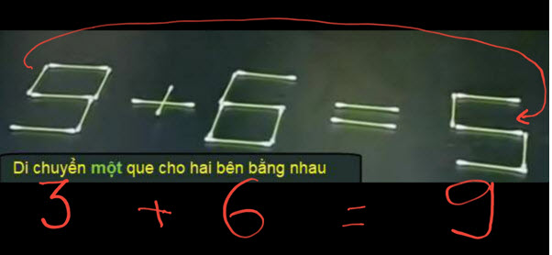
3+6=9

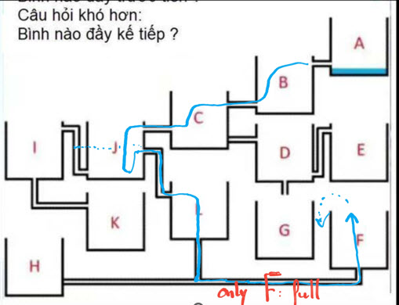
Chỉ có ly F đầy nước rồi sau đó nước tràn ra ngoài.
Cảm ơn Anh, chúc Anh mạnh khỏe
Năng
Sent from Yahoo Mail on Android
From: Golden Pen <
Sent: Sunday, April 16, 2023 6:51 CH
To: huy017@gmail.com
Subject: Re: [BanVTCT] FW: Noi hay nin ve sach xua va tieu dem, can than khi rua chen, kho dia hat 78 tours free, do vui

Trả lời anh đố vui 1: Xe bánh vuông quá nhiều ma sát đạp rất mệt
Đố vui 2: 3+ 6=9
Đố vui 3: bình F mà thôi vì nước sẽ tràn vì cái ống dẫn từ bình C sang bình D bị bít lại bình H cũng bị bít
Cám ơn anh cái tin tức về xà phòng rửa bát .
Chúc anh một buổi tối vui
Thuấn
HCD: Cám ơn chị, chị hay quá, nhìn thấy là loại xe đạp nầy không dùng được, ma xác nhiểu quá, chạy sao nổi
Xe đạp bình thường chỉ có hai trục bạc đạn mà thôi. Loại bánh vuông có hàng mấy trăm trục và không có bạc đạn, sức ma xác nhiều lắm, chạy một chục mét là đã đừ câm.
Xe đạp đưa cần thật nhẹ, cái sườn xe đua có khi làm bằng titanium nhẹ dưới 1Kg, bánh cao su nhỏ xíu chơ đâu to kềnh như trong hình xe đạp bánh vuông.

Đố vui 1
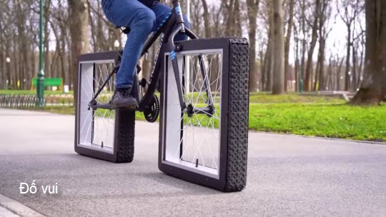
Mời các bạn (thích cơ khí) xem video dài 1 phút Xe Dạp Bánh Vuông (<-click)
xong trả lời coi khuyết điểm lớn nhất của “phát minh” nầy là gì
/Video/XeDapBanhVuong.mp4 11361

Chuyện đố vui
( trích - >) 3,571,601 views Jan 25, 2017
One Secret Service agent caught the attention of viewers watching Donald Trump's inauguration parade on television and online and claim his hand was not moving. Some say it was a prosthetic hand known as a "tactical fake arm" that led many to believe his real hand was holding a gun tucked inside his jacket. Almost a week after Donald Trump's inauguration, social media is still fixated on the limb and trying to debunk the theory. (< - hết trích)
Tóm tắt: Một nhân viên Mật vụ đã thu hút sự chú ý của khán giả khi xem cuộc diễu hành nhậm chức của Donald Trump trên truyền hình nói rằng tay ông (mật vụ) không di chuyển. Một số người nói rằng đó là một bàn tay giả được gọi là "cánh tay giả chiến thuật" (tactical fake arm) khiến nhiều người tin rằng bàn tay thật của anh ta đang cầm một khẩu súng nhét bên trong áo khoác. Gần một tuần sau lễ nhậm chức phương tiện truyền thông xã hội vẫn cố gắng lật tẩy lý thuyết này.

Mời các bạn xem YouTube nơi đây coi ý kiến ra sao, để ý phút 0:32 hình sau:
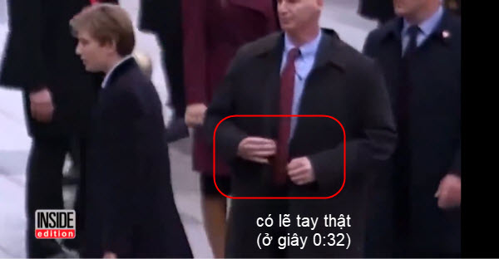
Video https://youtu.be/EoDB49vaXDg
HCD: Theo tôi thấy có lẽ là tay thật, không phải tay giả đâu.

